行政院及所屬各機關出國報告

(出國類別:研究)

綠色運輸環境之規劃設計
及其推動方式之研習

服務機關:交通部運輸研究所
出國人 職 稱:研究員
姓 名:葉祖宏

出國地區:英國
出國期間:91年8月15日至25日
報告日期:91年10月14日

綠色運輸環境之規劃設計及其推動方式之研習
著 者：葉祖宏
出版機關：交通部運輸研究所
地 址：台北市敦化北路240號
網 址：www.iot.gov.tw
電 話：(02)23496789
出版年月：中華民國九十一年十月
印 刷 者：
版(刷)次冊數：初版一刷30冊
定 價： 元

系統識別號：C09105982
行 政 院 及 所 屬 各 機 關 出 國 報 告 提 要

頁數：37 附件：否
報告名稱：綠色運輸環境之規劃設計及其推動方式之研習
主辦機關：交通部運輸研究所
出國計畫主辦機關/聯絡人/電話：
交通部運輸研究所/葉專員佐油/02-23496788
出國人員姓名/服務機關/單位/職稱/電話：
葉祖宏/交通部運輸研究所/運輸安全組/研究員/02-23496856
出國類別：□1.考察□2.進修☑3.研究□4.實習□5.其他
出國期間：九十一年八月十五日至八月二十五日
出國地區：英國
報告日期：九十一年十月十四日
分類號/目：
關 鍵 詞：綠色運輸環境，交通寧靜方法，行人安全
內容摘要：
綠色運輸環境代表著環保、安全與人性化的運輸環境，面對國內人本、環保、安全的觀念不斷提昇演進，此議題勢將在未來成為我國運輸環境發展的主要焦點。本次研習參考英國經驗有下列數點建議：
(1)從中央至地方建立重視行人優先、保障弱勢用路人的交通政策，並配合發展具體可行與經費支持的推動方案。
(2)發展減少國人對於機車與小客車依賴性的機動車輛使用減量策略，逐步增加機動車輛使用成本。
(3)發展大眾運輸興建與鼓勵使用大眾運輸的推動策略，有效取代私人運輸工具。
(4)道路空間配置的重新規劃，發展人性尺度的設計概念，利用交通寧靜方法，降低車輛速度與弱勢用路人的用路安全保障。
(5)發展國內可用的交通寧靜方法，朝研究、實驗、制訂規範的方向進一步建立適合國內交通特性的方法。
(6)從交通法規修訂與交通安全觀念宣導中落實弱勢用路人優先的概念。
(7)配合安全、舒適與弱勢者用路空間增加之規劃，鼓勵步行、使用腳踏車，促使綠色運輸環境的生根與發展。
本文電子檔已上傳至出國報告資訊網
目錄

壹、前言…………………………………………………………….… 1
貳、行程紀要…………………………………………………………. 2
參、研習心得…………………………………………………………. 3
3.1 綠色運輸設施之推動方式…………………………………… 3
3.2 綠色運輸設施之規劃設計……………………………………. 15
肆、結論與建議…………………………… …………………. 32

表目錄

表1英國研習行程紀要……………………………….………………….2
表 2 步行策略績效指標與目標達成衡量………………………………15
表3 交通寧靜方法相關的摺頁主題……………………………………18
表4 不同類型減速丘的剖面設計………………………………………25

圖目錄

圖1 都市安全管理策略圖……………………………….……..…….….4
圖2 歷年行人與腳踏車使用者死傷人數……………………….….…...8
圖3 地方步行策略……………………………….…………..…………13
圖4 門戶考量良好視距…………….…………………….….…………19
圖5 門戶考量明顯易見……………………………….……………..…20
圖6 最佳路徑指引查詢結果畫面…………………….………………..20
圖7 利用交通島作為門戶…………….……………….……………….21
圖8 門戶考量垂直要素……………………………….………………..21
圖9 門戶設置適當標誌…………………………………….…………. 21
圖10 都市地區之門戶………………………………………..………….22
圖11 門戶考量設置位置………………………….………….………….22
圖12 交通島之窄化車道功能………………………….………….…….23
圖13 交通島之輔助減速墊功能………………………………………...24
圖14 側邊交通島提供腳踏車道功能…………………………………...24
圖15 交通島之通過車型考量………………………….…………….….24
圖16 交通島之降低速度限制考量…………………….………………..25
圖17 英國設置規則減速丘標誌（圖例557.1）…………….…………26
圖18 減速丘標誌及三角輔助標線設計……………….………….…….27
圖19 以20英哩速限標誌作20英哩區管制…………………………...28
圖20 以區域方式作20英哩區管制………………………………….…28
圖21 進出口實體分隔之逆向腳踏車專用道……….…………………..30
圖22 進出口非實體分隔之建議性逆向腳踏車道……………………...30
圖23 入口實體分隔之偽裝單行道……………….……………….…….31
圖24 進出口實體分隔之未以標線區隔逆向腳踏車道………………...31

綠色運輸環境之規劃設計及其推動方式之研習

壹、前言

綠色運輸環境代表著環保、安全、人性化的運輸環境。綠色運輸環境的打造已逐漸成為近年來政府施政的重點之一，且面對人本、環保、安全的觀念不斷提昇演進，此議題勢將在未來成為我國運輸環境發展的主要焦點。
近年來國內對於提昇駕駛人安全的事故防制已有顯著的改善，如酒後駕車的防制、汽車前座強制配戴安全帶及機車使用者強制配戴安全帽等措施，但對於行人、腳踏車等廣大弱勢族群的安全課題，仍存在許多有待努力與改善的空間。由於歐洲許多先進國家對於減少社區內穿越性交通、行車速度管理、行人與腳踏車使用空間與安全所建立的綠色運輸環境策略行之有年，其規劃與推動方式十分值得參考。
本次研習主要選擇英國作為研習對象，透過實地參訪研習，主要希望暸解英國對於綠色運輸環境的推動方式包括推動策略、行動方案等，以及綠色運輸環境的規劃方法包括交通工程方法、設計規範等內容。由於綠色運輸環境涉及的範圍甚廣，其包含整合運輸概念所涵蓋之水、路、空、鐵等不同運輸模式，在有限的時間內，主要以道路的綠色運輸環境規劃及推動方式為主要範圍，其主要涵蓋的重點包括行人交通設施、腳踏車交通設施及交通寧靜區等三項主題。

貳、行程紀要

本次英國研習行程主要拜訪了六個單位，包括里茲大學運輸研究所（Institute for Transport Studies ）、里茲市交通局（Department of Highways and Transportation）、交通部（Department for Transport）、倫敦腳踏車協會（London Cycling Campaign）、倫敦肯頓鎮工程與運輸部門（Engineering and Transport Service）、運輸研究實驗室（Transport Research Laboratory），行程如下表。
表1 英國研習行程紀要
日期(星期) | 起迄 | 行程紀要
8月15日(四) | Taipei → London | 啟程
8月16日(五) | London  Milton Keynes | 考察交通設施
8月17日(六) | London | 考察交通設施
8月18日(日) | London | 考察交通設施
8月19日(一) | London  Leeds | 里茲大學運輸研究所  、里茲市交通局研習
8月20日(二) | London | 英國交通部、倫敦腳踏車協會研習
8月21日(三) | London | 倫敦肯頓鎮工程與運輸部門研習
8月22日(四) | London  Crowthorne | 英國運輸研究實驗室研習
8月23日(五) | London | 考察交通設施
8月24日(六) | London | 返程
8月25日(日) | London → Taipei | 返程
其中，至英國交通部主要希暸解綠色運輸相關策略與行動方案的發展與研訂，以瞭解相關策略之推動方式。里茲大學運輸研究所及里茲市交通局，主要蒐集有關交通安全的相關研究與觀摩里茲市20英哩區之交通寧靜設施。倫敦腳踏車協會、倫敦肯頓鎮工程與運輸部門主要針對倫敦市腳踏車路線規劃與交通工程設施進行蒐集。而運輸研究實驗室之研習主要與該實驗室整合運輸部門針對英國行人、腳踏車設施與交通寧靜方法等設計概念進行意見交換。

參、研習心得

綠色運輸環境的建立，除了政府必須有整體的策略、行動方案
作為政策上持續的指導外，相關的設施規範與改善方法的建立亦不可或缺，除此之外，民眾對於安全、環保、人性交通環境的需求，以及政府與民眾間之共識亦是相關措施成功的必要條件。
以英國倫敦為例，其主要道路並非十分寬敞，街道設計如人行空間、街牌尺寸均以符合人性尺度的方式進行設計，尤其以作為一個國際性觀光都市而言，人行空間的舒適、寬敞，與行人安全的重視更形重要。除人行空間外，倫敦市為了鼓勵民眾使用腳踏車，以促進健康與環保，於 2002年3月在大倫敦地區規劃了19區的腳踏車路線圖，相關腳踏車空間之佈設，基本上遵循倫敦腳踏車網路設計手冊（London Cycle Network Design Manual）。此外，交通寧靜方法，從1990年之公路規則（減速丘篇）對於1983-1986較早期之規則做了相當幅度的放寬，以及1992年交通寧靜法（Traffic Calming Act）的制定後而被大量與整體的使用，其對於機動車輛速度的降低與行人安全的保障，發揮了重要的改造作用。
以下針對英國綠色運輸環境的推動方式包括推動策略與行動方案等，以及綠色運輸環境的規劃方法包括交通工程與交通寧靜方法等內容加以進一步介紹。

3.1 綠色運輸環境之推動方式
茲將本次研習所收集到英國有關行人、腳踏車及交通寧靜方法的幾項策略資訊，包括地區（都市）安全管理策略、道路安全白皮書、及地方步行策略架構等說明如後：

一、地區(都市)安全管理
1. 地區(都市)安全管理策略
英國政府對於道路安全的推動一向十分重視，過去對於行人與腳踏車等弱勢用路人的安全保障，主要透過都市安全管理策略來監控與改善道路安全，1990年代的地區安全計畫，主要包括安全策略與其他影響安全的政策兩大項所支持(如圖1)。
◆安全策略
(1)易肇事地點對策
(2)執法
(3)行人與腳踏車駕駛人對策
(4)教育訓練與宣導
◆其他影響安全的政策
(1)道路建設與維修
(2)大眾運輸
(3)環境
(4)土地使用
(5)健康福利與教育服務

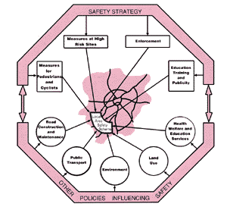

圖1 都市安全管理策略圖

都市安全管理是都市道路交通事故預防與減少傷亡的結構性方法，它能協助地方主管機關發展道路安全計畫，並推動地方主管機關發展有用的道路安全實例。都市安全計畫早期由當時尚未民營化的運輸與道路安全研究所（Transport and Road Research Laboratory）與5個地方公路主管機關合作，相關研究指出，如果降低事故的新措施能在全英國都市地區一致採用，每年大約能減少15000件事故並節省1億7仟5百萬英鎊的成本支出，這項發現並成為推動都市安全管理的主要基礎。
在都市安全管理計畫的指導下，公路與運輸協會（Institution of Highways and Transportation）出版了「都市安全管理原則」（Guidelines on Urban Safety Management）供地方主管機關參考，其主要提供在整體區域規劃的基礎上，發展適當的公路與交通工程方法來改善道路安全。
都市安全管理的十項原則包括：
◆考量所有的用路人，特別是弱勢用路者。
◆考量不同種類的道路使用與功能。
- 以都市整體的角度制定安全策略。
- 整合減少現有事故之力量，使成為安全策略的一環。
◆使安全目標能與都市其他目標相結合。
◆鼓勵專業團體參與協助達成安全目標。
◆其他計畫對於安全可能造成負作用者進行預先防範。
◆有效運用人力有限的道路安全專家。
◆轉換目標與策略成為地區安全計畫。
另有關都市地區整體安全策略需同時提供有關道路安全專業團體包括工程、教育、執法、環境改善、都市設計、及大眾運輸、緊急救援與社會福利之對話機制，並廣泛針對以下各點進行評估：
◆現行與未來之主要道路、地區集合道路、地區街道、行人與腳踏車路線之功能分類。
◆不同道路種類之事故發生次數與大眾對安全之感認。
由於都市地區的安全狀況不時地改變，因此安全管理策略應持續地檢視，監督機制將有助於學習如何有效利用都市安全管理。
2.地區(都市)安全管理計畫
都市安全管理計畫目標之構建，必須與上述相關策略與原則相一致，主要在降低零星發生與特定高風險地點的事故，下列幾項特性需加以重視：
◆地區人士諮詢
藉由地區安全計畫改善道路交通安全，可能造成部份當地人士生活上的不便，讓這些人了解安全問題為何及其解決方式極為重要，特別是與當地殘障團體必須加強溝通，通常諮詢不必期望一定能達成共識，但卻有助於最後的結論達到更廣泛的支持。
◆改善方法的接受度
改善方法應儘可能採用自我強制（self-enforcing），如另利用減速丘強迫駕駛人改變其行為而減速，通常這種改善方法無法被接收，主要受到那些受影響用路人的接收度不高所影響，但若將這類方法融入環境設計的改善中，將能提高地方的接受度。
◆計畫的設計
地區安全計畫的效果，有賴不同地點工程方法的組合應用，因此主要道路與次要道路的安全目標與方法，應整體考量。而地區安全計畫也應較特定地點改善設定較廣的目標與效果，計畫內容的選擇應以都市地區整體的安全策略作為評估重點。
◆執行與監督
執行計畫的措施一旦確定，細部設計應由熟悉交通管理與環境改善計畫執行工作的人員來執行，尤其應諮詢負責地方上改善計畫執行的工程師，以便與其目前進行中的計畫相整合。在細步計畫定案前，應邀請地方人士討論，而在計畫設計於執行階段應有嚴密的安全稽核，計畫執行的效果並應加以監督，以評估實際執行效果。
◆個別方法的事故防制效果
地區安全計畫對於事故防制的效果主要由三部份組成：
(1)一般而言，單一地點的事故降低可減少33﹪，而整條路段的效果約可減少15﹪。
(2)透過特定設計的設施來重新分配地區交通量，使得道路能更安全地的使用使其符合道路功能分類之特性，可減少事故的發生。
(3)透過一般性的方法來鼓勵重新分配交通量，使用路人能以更適當的態度使用其所選擇的道路功能，亦可減少事故的發生。
英國交通部的都市安全計畫指出，上述第二及第三部份約可減少計畫改善地區10﹪的事故發生。

二、道路安全白皮書
除1990年代的地區(都市)安全策略對於弱勢用路人的安全、環境的改造提供了可觀的成績，為因應交通環境的快速改變與道路安全改善的進一步提昇，英國交通部配合其公佈之「運輸2010-10年計畫」（Transport 2010 - The 10 Year Plan）下，進一歩公佈「明日的道路：使用路人更安全」（Tomorrow's roads: safer for everyone）白皮書，其中對於行人、腳踏車、騎馬者等對象設有專章，期規劃與打造行人、腳踏車及騎馬者更安全及鼓勵使用的運輸環境，主要背景與策略如后(以下不含騎馬者)：

1.簡介

(1)使步行與腳踏車短途旅次變得更為容易，是整合運輸策略（Integrated Transport Strategy）及政府政策目標的重要部份。也是都市專案小組報告「邁向都市更新」及降低對於車輛依賴、擁擠、地區空氣污染的方法，步行與騎腳踏車能改善大眾的健康與體態。

(2)引導地方政府能優先鼓勵步行、使用腳踏車、使用大眾運輸工具，並納入其地方運輸計畫中。行人與腳踏車使用者均為弱勢用路人，因此改善其安全應是地方運輸計畫中的重要要素。

(3)旅次中步行與使用腳踏車的比例近年來已有減少現象，在降低事故傷亡的同時，增加這兩類旅次量將是一項挑戰工作，但並非不可能。

2.背景說明

(1)大部份行人交通事故發生於行人穿越道路或車道邊，機動車輛是危險最大來源，但與腳踏車發生碰撞，也可能造成受傷或死亡。

(2)行人與腳踏車死傷人數近年來有減少趨勢（如圖2），行人方面部份是因為步行旅次減少，若以每公里步行之死傷人數衡量，略呈部份減少趨勢。

(3)腳踏車使用者亦是弱勢用路人，在沒有腳踏車道的道路，使用者必須與其他機動車輛共用道路空間，且缺乏適當的保護，尤其在交叉路口處特別危險。腳踏車使用者死傷人數歷年亦略呈現減少趨勢，但主要係因為較少人使用腳踏車。家長尤應注意學童使用腳踏車的高危險性。

Pedestrian and cyclist casualties by number and year
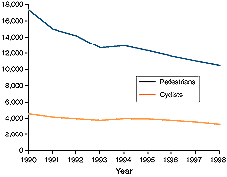

圖2 歷年行人與腳踏車使用者死傷人數
(4)對於步行或腳踏車使用里程的掌握並不如機動車輛來得準確，因此需要更好的資料來建立死傷率的改善目標，交通部將持續利用現有死傷率資料來作監督，並嘗試改善資料蒐集品質。透過道路安全諮詢座談能考量以死傷率為目標之改善。

3.策略內容

(1)地方運輸計畫是改善步行與腳踏車使用者環境的關鍵，地方主管機關必須設定其交通設施佈設與都市設計來鼓勵步行與腳踏車使用，而非使用機動車輛，同時要考量支持該環境發展的安全方法。相關工作需要與警方、居民與利益相關之團體合作。

(2)策略的取向是希望改善弱勢用路人的使用環境，並鼓勵他們能自我保護。除本章所列方法，其他策略也應改善道路弱勢用路人的安全。

(3)交通部將與弱勢團體合作，改善腳踏車使用者之訓練，敦促其使用具保護作用的服裝及安全帽，然更重要的是使一般汽車駕駛人能了解這類用路人的弱勢與容易受傷害，包括：

1)透過較好的訓練與考照，協助機動車輛駕駛人重視其對道路弱勢用路人的責任。

2)與腳踏車訓練機構合作發展成人腳踏車訓練課程。

3)推動鼓勵使用腳踏車安全帽計畫。

4)改善受害者支持系統。

(4)交通部的研究包括評估試驗性居住區（home zones）、監督腳踏車使用者戴帽率等。

4.行動方案

◆行人部份

(1)地方運輸計畫應使短途步行旅次能更容易、安全與愉快。

(2)地方主管機關應參考交通部出版的實務指導手冊，考量各種方法，包括：

◆規劃良好的步行路線，如連接住家與學校、商店與大眾運輸工具間之歩行路線。

◆城鎮中心的人行化計畫。

◆適當的照明促進行人安全。

◆良好設計與位置之人行穿越設施。

◆號誌化路口之改善。

◆在重要地區利用交通寧靜方法降低車輛速度。

(3)在安全的車輛該章，描述了如何透過車輛設計能協助降低行人的傷亡。

◆腳踏車使用者部份
(1)希望地方主管機關能將腳踏車策略作為地方運輸計畫的一部份。
(2)許多已出版的建議與規劃手冊能協助地方主管機關，如交通部的交通諮詢折頁（Traffic Advisory Leaflets）；由公路與運輸協會、腳踏車協會、交通部共同出版的友善的腳踏車設施（Cycle-friendly Infrastructure），提供綜合性腳踏車設施的設計實務；國家腳踏車論壇也出版了本有用的書，即鼓勵腳踏車使用的安全架構：改善健康（A Safety Framework for Cycling and Promoting Cycling: Improving Health）；而公路與運輸協會出版了腳踏車監督與回顧之指導原則；以及蘇格蘭當局於1999年出版的腳踏車綜合性設計手冊（A Comprehensive Manual: Cycling by Design），希望地方運輸計畫能包括：
◆工程方面技巧，如腳踏車道、先進的指示標誌與交岔路口。
◆降低主要地區之機動車輛速度。
◆具執法可能之速限規定。
◆降低城鎮與城市之交通流量。
◆小心駕車與安全使用腳踏車的地方性宣導。
實務案例：在約克（York），約20﹪旅次是使用腳踏車，在最近10年，腳踏車使用者傷亡數降低了30﹪，而尖峰腳踏車使用量增加了10﹪。約克持續投資在交通寧靜方法來降低機動車輛交通與提供腳踏車使用之安全設施，因而呈現良好的道路安全紀錄。
(3)如同行人，腳踏車使用者必須對於其自身安全與其行為對其他的用路人負特定的責任。他們應遵守交通規則、在夜間使用適當的燈光、以及不應行駛於人行道上。行人若身旁有腳踏車使用者往往會感到不安全，但許多腳踏車並未裝置車鈴來警示其存在，對於成人使用的腳踏車強制要求裝置車鈴，將使行人與腳踏車使用者得到較大的安全。
(4)交通部與腳踏車旅遊俱樂部（Cyclists’ Touring Club）正討論發展全國性的腳踏車成人訓練課程。
(5)騎腳踏車戴安全帽能降低頭部傷害的嚴重性，1994年運輸研究實驗室提供全國性的證據驗證其價值。最近，英國醫學協會強烈建議政府、健康及腳踏車組織來鼓勵安全帽的使用。
(6)英國腳踏車戴帽率約18﹪，在現階段採取強制配戴之立法，將造成執法之困難與民眾接受度低，反而使得民眾容易放棄使用腳踏車。交通部將持續監督戴帽率與選擇強制立法的時機，但會全力透過說服民眾的方式來增加安全帽的使用。
(7)交通部透過公路規則（Highway Code）、年輕用路人之公路規則（Highway Code for Young Road Users）、與全國腳踏車論壇的摺頁中建議騎乘腳踏車使用安全帽。
(8)交通部偕同健康部，正支持一項腳踏車安全帽創始信託初步計畫，並同時在交通部媒體宣導中鼓勵兒童使用安全帽。

◆機動車輛駕駛人部份
- 交通部將確保駕駛人能有良好的訓練，能注意道路上弱勢的用路人，安全駕駛人該章說明交通部的做法。
(2)我們也不能遺忘道路交通事故的受害者與他們的親人，受害者慈善機構常應參與者有切身之痛而能有效協助受害者。

三、地方步行策略架構
1.簡介
地方步行策略（Local Walking Strategies (LWS)）主要用來建議地方主管機關推動地方步行策略所需之最少的行動方案，來達到可加以衡量的改變。此架構並非處方性的措施，地方主管機關可加入其特定的需求。
2.背景
地方步行策略應於開始時敘述目的，與地方運輸計畫之關聯及其目標對象，並應對效益進行描述，包括步行策略如何能增進永續運輸、改善健康與社會親近感。此外，步行策略與其他地方政策的關聯亦應納入，步行策略在地方運輸計畫中的角色應包括(如圖3)：
◆與大眾運輸工具連結。
◆交通量減少計畫。
◆道路安全計畫。
◆通往學校安全路線提案。
◆地方議程21提案（local agenda 21 proposals）。
◆聰明行旅（TravelWise）。
◆公司行旅計畫。
◆地方健康改善計畫。
◆健康行動區域。
3.目前步行環境之描述
將目前地方步行環境加以描述將十分有用，包括步行佔旅次的比率、地方民眾的態度與意見。此外，已採用的方法與這些方法的效果亦須被提及，詳細內容包括：
◆學校旅次採步行的比率，以及學校安全路線與行旅計畫增加多少步行旅次。
◆工作旅次採步行的數量（可參考全國性普查），以及公司行旅計畫增加多少步行旅次比率。
◆屏柵線或城鎮中心調查數量。
◆公眾態度調查與地方團體意見之資訊。
◆行旅調查資訊。
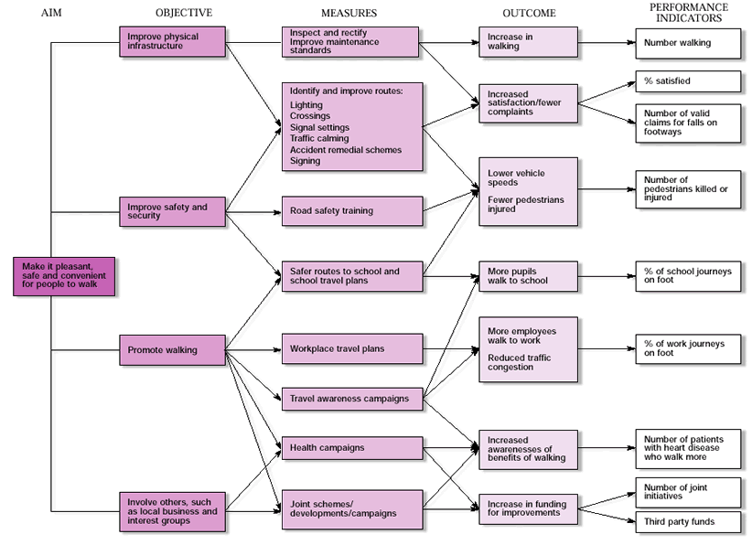
圖3 地方步行策略
◆行人事故傷亡統計資料，特別事兒童事故或易肇事地點。
◆相關稽核績效指標。
◆內部紀錄資訊如民眾抱怨數或維護工事。
4.願景、目標與行動計畫
◆願景
地方主管機關對於步行的願景可設定為使步行旅次能更方便、安全與愉快。
◆目標
對於地方步行策略希達成的目標應明確的描述。每一目標應有可量測目標，使得進展能被監督，而每一目標應與更廣泛的地方運輸計畫目標結合，相關目標可能包括：
(1)改善實體設施。
(2)改善安全與保安。
(3)鼓勵步行。
(4)納入地方商業與利益團體。
◆行動方案
行動方案必須配合所需達成的每一項目標，例如欲改善行人安全與保安，主管機關可能：
(1)改善照明、行人穿越設施及號誌佈設。
(2)引進交通寧靜方法與事故改善計畫。
(3)採用學校安全路徑規劃與學校行旅計畫。
行動方案應被評估且將對目標貢獻度高者列為優先實施項目，並考量實務與財務的應用。
5.績效指標
明確的績效指標應用來監督目標達程度，不同主管機關間的績效指標標準化將有助於基準點的形成，可能的績效指標如下表2：

14
表2 步行策略績效指標與目標達成衡量
績效指標 | 資料來源 | 目標達成衡量
Objective 1. To improve conditions for pedestrians.
Public satisfaction with footway conditions | Regular opinion survey | More than x% satisfied
Proportion of pedestrian crossings with facilities for disabled people | Internal records | All crossings to have facilities for disabled people by 2003
Objective 2. To improve pedestrian safety.
Number of pedestrians involved in road accidents | Database of injury accidents | Reduce number of pedestrians killed or seriously injured by x% by 2006
Objective 3. To promote walking
Awareness of pedestrian benefits in campaigns | Monitoring surveys | More than x% of target market to be aware of campaign message after four weeks
Objective 4. To work effectively with others
Proportion of work journeys on foot | Company travel plans | x% of work journeys on foot by 2006; y companies with travel plans by 2003 and z by 2006
Proportion of school journeys on foot | School travel plans | x% of school journeys on foot by 2006
Funding from third parties | Internal records | No Target

3.2 綠色運輸設施之規劃設計

英國對於行人與腳踏車使用者之安全保障，除提供此類弱勢用路人專用的空間設施外（如人行道、腳踏車道），與其他機動車輛所產生的衝突最常應用的交通管理方法即為交通寧靜方法，此方法在1990年後被廣泛而整體地使用，對於降低車速、減少流量均有不錯的成效，而相關設施之規劃設計確實值得國內未來推動人性化交通環境之參考。
由於交通寧靜方法主要即用來增加行人的安全性，並可與腳踏車相關設施合併設計，因此針對交通寧靜方法設計方式進行介紹，可大部份涵括行人與腳踏車使用者的安全課題。
1.背景說明
英國對於交通寧靜方法主要界定為應用交通工程與其他實體方法的設計，來控制車流速度與鼓勵駕駛行為與環境間的配合。設置方法包括傳統交通工程方法與近來常見使用的減速丘、門戶、測速照相與水平式減速設施，以及標誌與相關景觀設計。在英國超過半數的交通寧靜區主要位於都市住宅區，其他亦包括集合道路、歷史古城之中心區，及小城鎮及村落等。
在政策架構上，政府政策鼓勵交通主管機關來發展交通寧靜計畫，主要係用其來達成政府的交通安全目標。交通寧靜區的發展，被視為地區交通發展整體概念的一環，因此都市安全管理方法（Urban Safety Management Approach）包括建立道路網路的層級、確認各路段事故發生次數與安全觀測、以至發展安全策略，為交通寧靜方法提供極好的應用空間。
英國對於交通寧靜方法應用之基本思考邏輯在於，必須滿足任何設施符合安全性，並符合法規的授權規定，其中相關主要規定包括：
(1)公路法（Highways Act,1980）授與地方公路局（英格蘭及威爾斯）一般性的權力包括第62節規定改善公路的權力、第75節規定改變道路相對寬度的權力、第77節規定允許道路高度提昇、降低或其他改變。但此一般性權力並不能作為設置地區化及高度突然改變之減速丘的設置依據。
(2)設置減速丘之法規依據為公路法（Highways Act ,1980）第90A-90F節（已於1991年修正為道路交通法（Road Traffic Act））及公路規則（減速丘篇）（Highways Regulations ,1990），其中對於1983-1986之較早期之規則做了相當幅度的放寬。新的規定允許在每小時30英哩速限地區設置減速台（Flat Topped Humps）與圓形減速丘（Round Topped Humps），並允許採用墊高的交叉路口。
(3)交通寧靜法（Traffic Calming Act ,1992）之通過主要在去除先前設置交通寧靜設施採用不同特性方法所產生之疑慮，並在公路法中增加第90G-90I節。因此公路規則（交通寧靜篇）（1993）允許主管機關可為了環境與交通安全理由設置一系列的交通寧靜方法。
(4)除前述基本規範外，公路法之修正並授權國務大臣對於現行規定若仍不足之特別授權。例如環形道路4/90（Circular Roads 4/90）準則針對每小時20英哩區（20mph Zone）之設置程序，可因特別授權而無須採標準設施設置；又如速限超過每小時30英哩時，對於垂直式交通寧靜方法亦有交通部的特別授權規定。但非標準規格設施之特別授權仍必須依循安全評估的需要。
(5)配合交通寧靜區之交通標誌與道路標線，係依據交通標誌規則及一般性指導（Traffic Signs Regulations and General Directions ,1994），目前除每小時20英哩區有特殊標誌外，並無專供交通寧靜區專用標誌。
(6)英國交通部則印製類似交通工程手冊之交通諮詢摺頁（Traffic Advisory Leaflets）對於不同交通寧靜方法與設置程序提出相關的建議。許多與交通寧靜方法相關而有用的摺頁主題如下表2，表中第一欄編號第二數字代表年份，第一數字代表該年發行編號：

表3 交通寧靜方法相關的摺頁主題
1/87 | Measures to Control Traffic for the Benefit of Residents, Pedestrians and Cyclists.
2/90 | Speed Control Humps (superseded by TAL 7/96).
3/90 | Urban Safety Management Guidelines from IHT.
3/91 | Speed Control Humps (Scottish version).
7/91 | 20 mph Speed Limit Zones.
2/92 | The Carfax, Horsham 20 mph Zone.
2/93 | 20 mph Speed Limit Zone Signs.
3/93 | Traffic Calming Special Authorisations.
7/93 | Traffic Calming Regulations.
11/93 | Rumble Devices.
12/93 | Overrun Areas.
13/93 | Gateways.
1/94 | VISP - A Summary.
2/94 | Entry Treatments.
3/94 | Fire and Ambulance Services - Traffic Calming: A Code of Practice.
4/94 | Speed Cushions.
5/94 | Traffic Calming Bibliography (superseded by TAL 10/95).
7/94 | “Thumps” Thermoplastic Road Humps.
9/94 | Horizontal Deflections.
11/94 | Traffic Calming Regulations - Scotland.
1/95 | Speed Limit Signs - A Guide to Good Practice.
2/95 | Raised Rib Markings.
7/95 | Traffic Islands For Speed Control.
10/95 | Traffic Calming Bibliography (superseded by TAL 10/96).
1/96 | Traffic Management in Historic Areas.
2/96 | 75mm High Road Humps.
4/96 | Traffic Management and Emissions.
6/96 | Traffic Calming: Traffic and Vehicle Noise.
7/96 | Highways (Road Humps) Regulations 1996.
8/96 | Road Humps and Ground-borne Vibrations.
10/96 | Traffic Calming Bibliography (superseded by TAL 3/98).
2/97 | Traffic Calming on Major Roads: A49, Craven Arms, Shropshire.
6/97 | Traffic Calming on Major Roads: A47, Thorney, Cambridgeshire.
10/97 | Halifax Historic Core Zone.
12/97 | Chicane Schemes.
1/98 | Speed Cushion Schemes.
2/98 | Lincoln Historic Zone.
3/98 | Traffic Calming Bibliography (superseded by TAL 4/99).
8/98 | Shrewsbury Historic Core Zone.
9/98 | Sinusoidal, “H” and “S” Humps.
2/99 | Havant Traffic Calming Scheme.
4/99 | Traffic Calming Bibliography (superseded by TAL 5/00).
8/99 | Urban Safety Management: using “SafeNet” Software.
9/99 | 20 mph speed limits and zones.
13/99 | Historic Core Zones: Bury St Edmunds.
14/99 | Traffic Calming on Major Roads: A Traffic Calming Scheme at Costessey, Norfolk.
1/00 | Traffic Calming in Villages on Major Roads.
5/00 | Traffic Calming Bibliography (superseded by TAL 5/01).
10/00 | Road humps: discomfort, noise, and ground- borne vibration.
11/00 | Village Traffic Calming - reducing accidents.
12/00 | Urban Street Activity in 20 mph Zones Ayres Road Area, Old Trafford.
5/01 | Traffic Calming Bibliography.
2.規劃設計
以下針對英國所採用的幾項重要交通寧靜方法之規劃設計進行介紹，包括門戶、交通島、減速丘、減速墊、波紋形路型、20英哩區及居住區等設施。
◆門戶(Gateways)
門戶概念在英國已有百年以上歷史，因此作為交通寧靜區的入口，以提醒駕駛人交通環境的變化，使駕駛人能採取適當的行為。在1993年制訂之交通寧靜規則（Traffic Calming Regulations）中指出，門戶係指在公路上存在一段特定長度的交通寧靜方法。一般而言，門戶通常需考量下列幾項重點：
(1)視距良好
門戶視野必須良好，以避免設施突然呈現於駕駛人眼前而造成危險，因此門戶之視距必須至少保持公路第85百分位速度之停車視距，在彎道部份設置交通寧靜門戶尤應注意安全性問題。
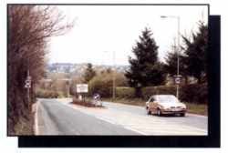
圖4 門戶考量良好視距
(2)明顯易見
門戶為能達到最大降低速度效果，必須顯而易見，通常可利用垂直或水平式的設計達到目的，另若從美學上考量，使用顏色需與週遭環境有明顯對比作用。
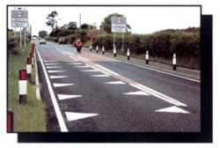
圖5 門戶考量明顯易見
(3)水平要素
可利用有顏色的紋理化鋪面、明顯的減速標線鋪設，深度至少5公尺以上，以增加明顯性，但不宜超過10公尺，如此反而可能造成駕駛人分心而未注意已進入交通寧靜區，另可利用路面邊線窄化方式、設置減速點（Pinch-points）、波紋化（Chicanes）路型達到降低車速目的。
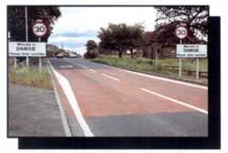
圖6 門戶考量水平要素
(4)交通島
車道分向位置設置交通島能用來窄化車輛速度，但必須配合良好的標誌，以警告駕駛人，對於腳踏車使用率高的地方，亦可將安全島設置用以實體區隔同向車輛與腳踏車之用。
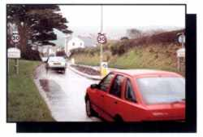
圖7 利用交通島作為門戶
(5)垂直要素
單獨設置垂直的要素（如標誌）並不容易強化入口的效果，因此建議可配合水平式的設施一同設置。
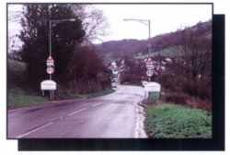
圖8 門戶考量垂直要素
(6)標誌
門戶通常位於速度控制區的前端，英國部份地區有利用黃底標誌或黃閃光標誌作為明顯進入寧靜區之標誌，但須經過特別授權。
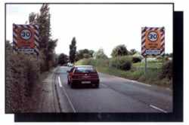
圖9 門戶設置適當標誌
(7)進入處理
這是主要用於都市地區之門戶，它警示駕駛人將從主要幹道進入次要道路，可單獨設置或結合後續一連串的交通寧靜方法，這種設計對於確認20英哩區時特別重要。

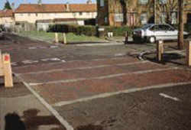 | 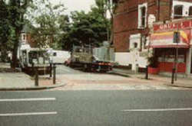
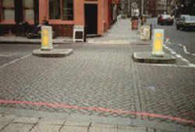 | 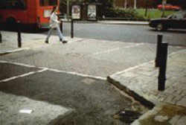
圖10 都市地區之門戶
(8)設置位置
門戶應避免設於私人住宅前，在郊區設置時，應設於進入社區之第一棟住宅前端，以強化效果。
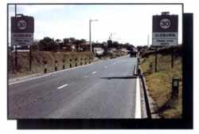
圖11 門戶考量設置位置
◆交通島（Traffic Island）速度控制設計
安全島在公路上的用途甚多，交通寧靜方法主要在降低車速，因此利用交通島降低車速在英國被大量的採用，但採用此措施時必須特別注意安全島會窄化車道寬度，因此車輛在接近交通島時必須提前降低速度，一般設計常將交通島設置於路口處，安全島的長度多在60公尺以下。其他設計重點包括：
(1)窄化
交通導能被用來窄化車道寬度，有時並與減速點合併設置，可作為交通寧靜區門戶的一部份，或寧靜區中作為降低車速的重要設置方法。當設置交通島後實際車道寬仍大於3.5公尺時，速度的控制主要透過駕駛人心理上的作用。
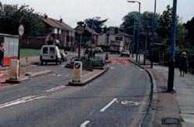
圖12 交通島之窄化車道功能
(2)輔助波紋形路型
部份駕駛人經過波紋形路形時，為減少水平方向變化加快車速，可能會佔用部份對向車道，交通島設計作為分向使用能減少此危險性發生。
(3)輔助減速墊
減速墊是減速丘的變形，主要用於降低小客車速度，但希望減少對大型車如公車、緊急救援車輛的衝擊，大型車可以利用較寬的軸寬而直接跨越，交通島輔助設置可避免路邊違規停車而干擾減速墊正常運作。若交通島同時作為行人穿越之庇護用，減速墊必須避免設置於行人穿越之路徑上。
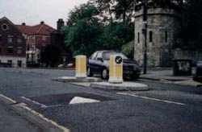
圖13 交通島之輔助減速墊功能
(4)側邊交通島
交通島除設置道路中央外，亦可設置於側邊作為提供腳踏車庇護或車道用。
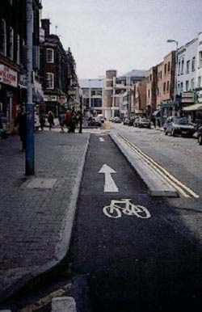
圖14 側邊交通島提供腳踏車道功能
(5)通過車型之考量
交通島必須考量通過的最大車型，包括緊急救援車輛之需求，在設計車道寬時並預留小部份的側向寬度。
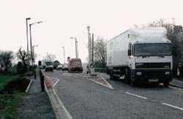
圖15 交通島之通過車型考量
(6)速度控制考量
一般而言，交通島對控制速度有不錯的效果，但若需將車速降低每小時40公里以下，單獨設置交通島不易達到此效果，此時必須考量利用圓環設計來降低車速。
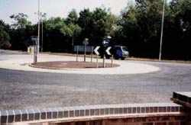
圖16 交通島之降低速度限制考量
(7)照明
交通寧靜規則要求安全島必須隨時保持能被良好察覺的狀態，因此可由內部照明的安全島是很好的設計案例。

◆減速丘(Speed Hunp)
減速丘是英國最常採用降低車速的交通寧靜方法，減速丘的型式有許多種，並透過實驗不斷的創新，英國採用的減速丘，最大高度可介於5.0公分至10公分間，可依據設置地點型態而決定，但以7.5公分高度居多，長度亦依型態的不同而有不同的設計（但20英哩區的型式有較多的彈性），可參見下表4。

表4 不同類型減速丘的剖面設計
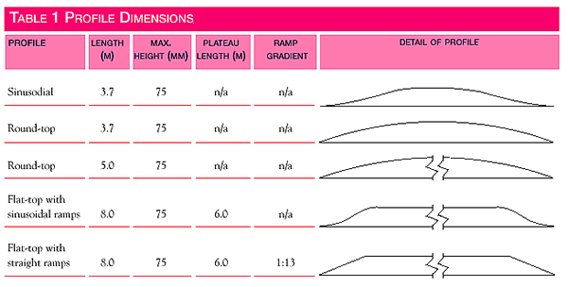
以下為減速丘設置的基本原則：
- 設置於適當道路
在英格蘭及威爾斯，減速丘可被用於速限30英哩之單向單車道或雙車道之道路，且此道路不得為主要道路。在蘇格蘭則可適用於速限30英哩以下的所有道路。三個地區其減速丘均需依照規則考量適當的照明。
(2)設置位置
減速丘必須選擇沿道路設置使能發揮減速特性的位置，在相關規則中規定兩減速丘之設置間距不得少於20公尺且不得大於150公尺，並針對與行人穿越道之位置、距交叉路口之位置及彎道設置位置等均有詳細的規定。
(3)交通標誌
交通標誌需用來警告前方減速丘的存在，並可用以輔助告知前方減速丘的距離或第一個減速丘的距離。英國設置規則圖例557.1必須於夜間設置照明，另為改善減速丘的明顯性，應於減速丘前劃設兩個三角形標線，其大小視設置之減速丘形狀而定。

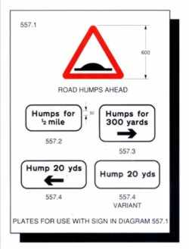
圖17 英國設置規則減速丘標誌（圖例557.1）
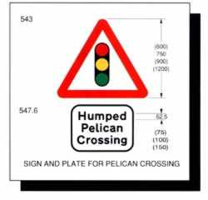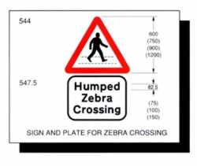
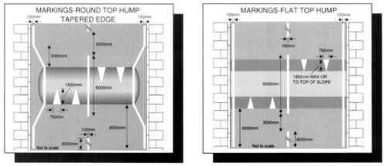
圖18 減速丘標誌及三角輔助標線設計
◆20英哩區（20mph Zone）
20英哩區1991年開始被採用，起初必須經由中央授權，至1999年已有超過450個地區採用此設計方式，同時不需再由中央授權即可由地方自行決定設置的可行性。此方法最初係為改善住宅區兒童行人的事故問題，而後衍生運用於人行密集的城鎮中心區，甚至用於郊區之住宅區，英國的研究顯示採用此方法使兒童行人事故減少了2/3之多。
此種方法可透過兩種方式進行：
(1)僅使用20英哩速限標誌，警告進入、離開及區域中之速限。
(2)以區域方式除利用20英哩速限標誌外，配合適當的交通寧靜方法來強迫駕駛人減速。
地方主管機關必須根據地區的適合性、對道路安全與環境因素的益處、以及所需警力是否合理來決定係採用速限標誌或採區域方式來進行。
利用第一種20英哩的速限標誌方式警告進入、離開及區域中之速限標誌如下列規定於英國設置規則中圖670型，進入標誌必須設置於道路兩側作為門戶，同時50公尺內必須有適當照明，若為強化警告效果標誌可採黃底設計。若區域中有設置減速丘，減速丘的標誌必須另外單獨設置，並考量照明。
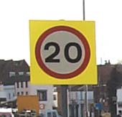
Diag.670
圖19 以20英哩速限標誌作20英哩區管制
第二種採區域方式設置，標誌必須採用設置規則中圖674型及675型，674型為警告即將進入20英哩區的標誌，675型為警告離開該區域，該區域中相關交通寧靜方法常採用減速丘、波紋形路型、路口減速點、窄化路寬等方式進行設計，相鄰之寧靜方法並不得超過100公尺，同時不需再設置額外標誌警示接近該設施。
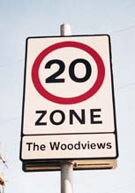 | 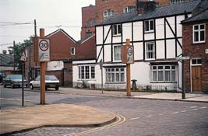
Diag.674 | Diag.675
圖20 以區域方式作20英哩區管制
◆居住區(Home Zone)
居住區的概念是透過交通寧靜方法或其他設計，規劃一安全、安靜的住宅區環境，使得道路空間能由車輛駕駛人與其他用路人共享，擴大行人、腳踏車、老人及兒童的活動空間，此方式必須使車輛降至與行人步行速度相當的速度。此概念源自於荷蘭，英國相關主管機關依據2000年的運輸法（Transport Act 2000），已選定幾個地區試辦評估中，未來若結果成功，英國的道路政策白皮書宣示將大量的引用該類設施。

除了前述部份重要的交通寧靜方法，針對本次研習所發現特殊的腳踏車設施介紹如後：
◆逆向腳踏車道（Contraflow Cycling）
單行道的設計常易使得腳踏車旅次變得行駛時間增加與危險性增高，一項有用的方法即設置逆向腳踏車道，由於德國設置逆向腳踏車道時十分成功，提昇了腳踏車方便性致增加不少使用者，英國亦開始嘗試使用這項設施。
規範規定逆向腳踏車專用道提供腳踏車使用者專用絕對路權，但在85百分位速度低於25英哩且每日流量少於1000輛，或在20英哩區內將無需設置腳踏車道。惟實務做法仍建議能提供專用車道以充分保障腳踏車使用者安全。
腳踏車道寬度建議至少2公尺，但在車道空間極度有限下亦可縮小至1.5公尺。而路段之進出點是否以實體設施與其他車輛區隔，以及係採專用道或建議性車道方式等，視交通量、交通組成、轉向流量、車輛行進軌跡與路口視距而定。以下提供圖21-圖24四種不同逆向腳踏車道設施供參：
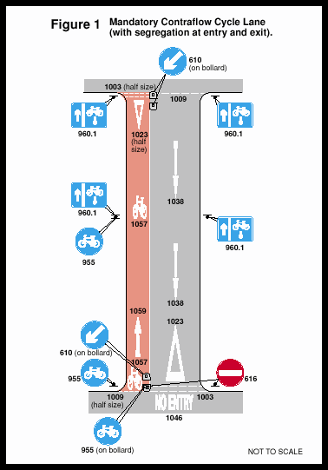
圖21 進出口實體分隔之逆向腳踏車專用道
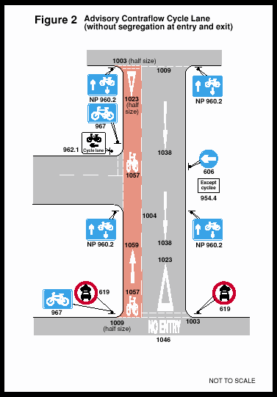
圖22 進出口非實體分隔之建議性逆向腳踏車道
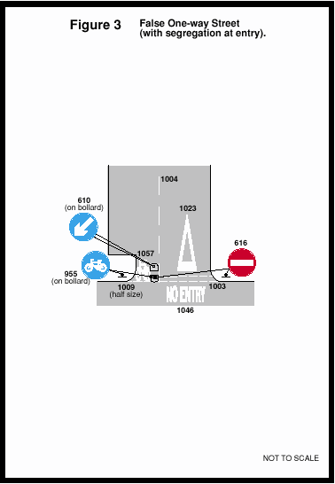
圖23 入口實體分隔之偽裝單行道
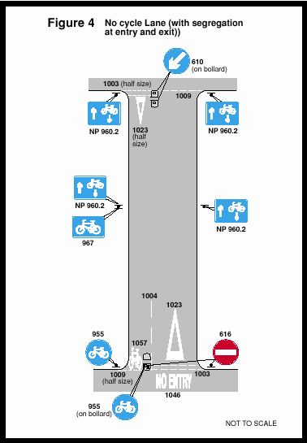

圖24 進出口實體分隔之未以標線區隔逆向腳踏車道

肆、結論與建議

1.綠色運輸環境代表著環保、安全與人性化的運輸環境。綠色運輸環境的打造已逐漸成為近年來政府施政的重點之一，且面對人本、環保、安全的觀念不斷提昇演進，此議題勢將在未來成為我國運輸環境發展的主要焦點。
2.本次研習對象為英國，透過實地參訪研習，主要涵蓋重點包括行人交通設施、腳踏車交通設施及交通寧靜區等三項主題，希藉由英國對於綠色運輸環境的推動方式包括推動策略、行動方案等，以及綠色運輸環境的規劃方法包括交通工程方法、設計規範等內容，作為國內未來推動之參考。
3.綠色運輸的推動必須有明確的推動策略與行動方案，這方面英國從1990年開始的地區(都市)安全管理策略，至2001年的道路安全白皮書，將行人與腳踏車安全的發展策略與行動方案均有明確的界定。
4.在行人與腳踏車設施方面，英國都會地區主要道路雖非十分寬敞，但街道設計如人行空間、街牌尺寸均以符合人性尺度的方式進行設計，尤其以作為一個國際性觀光都市而言，人行空間的舒適、寬敞，與行人安全的重視更形重要。除人行空間外，倫敦市為了鼓勵民眾使用腳踏車，以促進健康與環保，於 2002年3月在大倫敦地區規劃了19區的腳踏車路線圖。
5.英國的交通寧靜方法，從1990年之公路規則（減速丘篇）對於1983-1986較早期之規則做了相當幅度的放寬，以及1992年交通寧靜法（Traffic Calming Act）的制定後而被大量與整體的使用，其對於機動車輛速度的降低與行人安全的保障，發揮了重要的改造作用。
6.英國交通寧靜方法的種類包括門戶、交通島、減速丘、減速墊、波紋形路型、20英哩區及居住區等設施為主，其中交通島作為主要道路之車輛減速控制、區隔腳踏車道與行人庇護十分有效，但必須考量充分的安全視距要求；住宅區則常以減速丘、圓環、波紋形路型作為降低車速的方法；而20英哩區與正在發展中的居住區則係交通寧靜方法整體應用的重要措施。
7.我國交通環境、道路空間配置與車種組成與英國大不相同，國內機動車輛密度甚高，且行駛自由度高與不易管理的機車佔各都市的使用比例至少約30﹪以上，因此欲進一歩提昇國內行人安全、腳踏車使用、發展人性與環保的交通環境，參考英國經驗有下列數點建議：
(1)從中央至地方建立重視行人優先、保障弱勢用路人的交通政策，並配合發展具體可行與經費支持的推動方案。
(2)發展減少國人對於機車與小客車依賴性的機動車輛使用減量策略，逐步增加機動車輛使用成本。
(3)發展大眾運輸興建與鼓勵使用大眾運輸的推動策略，有效取代私人運輸工具。
(4)道路空間配置的重新規劃，發展人性尺度的設計概念，利用交通寧靜方法，降低車輛速度與弱勢用路人的用路安全保障。
(5)發展國內可用的交通寧靜方法，朝研究、實驗、制訂規範的方向進一步建立適合國內交通特性的方法。
(6)從交通法規修訂與交通安全觀念宣導中落實弱勢用路人優先的概念。
(7)配合安全、舒適與弱勢者用路空間增加之規劃，鼓勵步行、使用腳踏車，促使綠色運輸環境的生根與發展。

